ПРОТОКОЛ
общественных слушаний объекта экологической экспертизы, включая предварительные материалы оценки воздействия на окружающую среду – проектная документация объекта капитального строительства: «Култуминский горно-обогатительный комбинат. Перерабатывающий комплекс»

с. Газимурский Завод 12.09.2022

Объект общественных обсуждений:
Объект экологической экспертизы, включая предварительные материалы оценки воздействия на окружающую среду – проектная документация объекта капитального строительства: «Култуминский горно-обогатительный комбинат. Перерабатывающий комплекс».

Способ информирования общественности о дате, месте и времени проведения общественных слушаний:
- на муниципальном уровне – на официальном сайте органа местного самоуправления - на официальном сайте Администрации Газимуро-заводского района Забайкальского края, https://gazzavod.75.ru/novosti.
Уведомление размещено 16.08.2022 года https://gazzavod.75.ru/novosti/286359
- на региональном уровне – на официальном сайте территориального органа Росприроднадзора; Забайкальское межрегиональное Управление Федеральной службы по надзору в сфере природопользования, сокращенное наименование - Забайкальское межрегиональное Управление Росприроднадзора;
https://rpn.gov.ru/regions/75/public/.
Уведомление размещено 17.08.2022 года https://rpn.gov.ru/regions/75/public/160820221224458-5810703.html
- на региональном уровне – на официальном сайте органа исполнительной власти Забайкальского края в области охраны окружающей среды; Министерство природных ресурсов Забайкальского края; https://minprir.75.ru/
Уведомление размещено 17.08.2022 года https://minprir.75.ru/novosti/286536
- на федеральном уровне – на официальном сайте Росприроднадзора; https://rpn.gov.ru/public/
Уведомление размещено 17.08.2022 года https://rpn.gov.ru/public/160820221224458/
- на официальном сайте заказчика (исполнителя) – у ООО «Восток ГеоСервис» (Заказчик) и ООО «АйДи Инжиниринг» (Исполнитель) отсутствуют официальные сайты, в связи с этим опубликовать уведомление нет технической возможности.
Копии страниц сайтов, где были размещены уведомления представлены в Приложении 1 к протоколу.

Место и сроки доступности для общественности материалов по объекту общественного обсуждения:
С 23.08.2022 по 23.09.2022 включительно по адресу: Администрации муниципального района «Газимуро-Заводский район»: 673630, Российская Федерация, Забайкальский край, с. Газимурский Завод, ул. Журавлева, 32, Зал заседаний и в сети Интернет на официальном сайте Администрации муниципального района «Газимуро-Заводский район» в разделе «Новости» https://gazzavod.75.ru/novosti (далее - сайт).

Дата, время и место проведения общественных слушаний:
Дата - 12.09.2022 г,
Время - 10:00 по местному времени.
Место - Забайкальский край, Газимуро-Заводский район, село Газимурский Завод, ул.Журавлева, дом 32, зал заседаний администрации МО «Газимуро-Заводский район»

Орган, ответственный за организацию общественных обсуждений:
Администрация муниципального района «Газимуро-Заводский район». Юридический/фактический адрес: 673630, Российская Федерация, Забайкальский край, с. Газимурский Завод, ул. Журавлева, 32.

Форма и место представления замечаний и предложений:
Прием и документирование замечаний и предложений осуществляется в «Журнале учета замечаний и предложений общественности» в период срока доступности материалов и 10 дней после его окончания включительно в письменном виде, путем записи замечаний и предложений в Журнале учета замечаний и предложений общественности, размещенном в месте доступности объекта общественных обсуждения по адресу: 673630, Российская Федерация, Забайкальский край, с. Газимурский Завод, ул. Журавлева, 32, Зал заседаний, режим работы с 08.00 по 16.00 ч. или по электронной почте администрации МО: adm-gazimur@mail.ru.

Общее количество участников общественных слушаний 24 человека, в том числе:
От Организатора общественных обсуждений:
Администрация МО «Газимуро-Заводский район»
Глава МО «Газимуро-Заводский район» - Р.О.Задорожин
От Заказчика:
ООО «Восток ГеоСервис»
Генеральный директор – Б.Б. Намжилов
Руководитель группы промышленной экологии – Т.С. Кузьмина
От Исполнителя работ по оценке воздействия на окружающую среду:
ООО «АйДи Инжиниринг»
Главный инженер проекта – Б.Б. Татарников
Начальник отдела охраны окружающей среды – Е.М. Разуванова
Представители общественности – 19 человек согласно журналу регистрации (Приложение №2 к настоящему протоколу).

По данным Администрации МО «Газимуро-Заводский район» до дня проведения общественных слушаний замечаний и предложений от общественности в «Журнал учета замечаний и предложений общественности» и по электронной почте администрации МО не поступало.

Вопросы, обсуждаемые на общественных слушаниях:
Выступали:
- Татарников Б.Б. – главный инженер проекта ООО «АйДи Инжиниринг».
Дана общая характеристика деятельности ООО «Восток ГеоСервис». Описаны основные технические решения намечаемой хозяйственной деятельности.
- Кузьмина Т. С. – руководитель службы промышленной экологии ООО «Восток ГеоСервис».
Представлен доклад о проведении процедуры оценки воздействия на окружающую среду строительства и эксплуатации объекта «Култуминский горно-обогатительный комбинат. Перерабатывающий комплекс».
Представлена характеристика исходной природной среды, даны результаты оценки воздействия на окружающую среду, указаны мероприятия по минимизации воздействия на окружающую среду от намечаемой деятельности.
Отдельно отмечено, что:
- водоснабжение фабрики предполагается по водооборотной схеме;
- для реализации технологии обогащения используется современная техника и оборудование;
- отсутствует сброс сточных вод в водные объекты, все сточные воды аккумулируются и используются в технологии;
- предусматриваются компенсационные мероприятия растительному и животному миру.

В дискуссии приняло участие 9 человек. Стенограмма вопросов и ответов приведена в приложении №3 к настоящему протоколу.

Разногласий между общественностью и Заказчиком/Исполнителем в ходе общественных слушаний не выявлено.

Решили:
- Представленные на обсуждения Материалы дополнить по итогам замечаний и предложений общественности, а именно:
1.1. Включить процедуру взаимодействия с государственными органами и районом в части обращения с вырубленной древесиной;
1.2. Включить информацию о возможном социальном партнерстве с Газимуро-Заводским районом.
- Общественные слушания по объекту экологической экспертизы, включая предварительные материалы оценки воздействия на окружающую среду – проектная документация объекта капитального строительства: «Култуминский горно-обогатительный комбинат. Перерабатывающий комплекс» признать состоявшимися.

Приложения:
- Уведомление о проведении общественных слушаний (скрины с сайтов)
- Регистрационные листы участников общественных слушаний – на 5 л в 1 экз.
- Стенограмма вопросов и ответов - на 4 л в 1 экз.

Подписи участников общественных слушаний:

Глава администрации
МО «Газимуро-Заводский район» Р.О. Задорожин;

Представитель Заказчика:
Генеральный директор
ООО «Восток ГеоСервис» Б. Б. Намжилов;

Представитель Исполнителя
Главный инженер проекта
ООО «АйДи Инжиниринг» Б.Б.Татарников

Представитель общественности А.В.Кобылкин;

Приложение 1
Уведомление о проведении общественных слушаний
Уведомление о проведении общественных обсуждений объекта экологической экспертизы – проектная документация объекта капитального строительства «Култуминской горно-обогатительный комбинат. Перерабатывающий комплекс» и предварительных материалов оценки воздействия на окружающую среду (ОВОС) в соответствии с п.7.9.2 Приказа МПР №999 от 01.12.2020 года «Об утверждении требований к материалам оценки воздействия на окружающую среду»:

на муниципальном уровне – на официальном сайте органа местного самоуправления - на официальном сайте Администрации Газимуро-заводского района Забайкальского края, https://gazzavod.75.ru/novosti.
Уведомление размещено 16.08.2022 года https://gazzavod.75.ru/novosti/286359

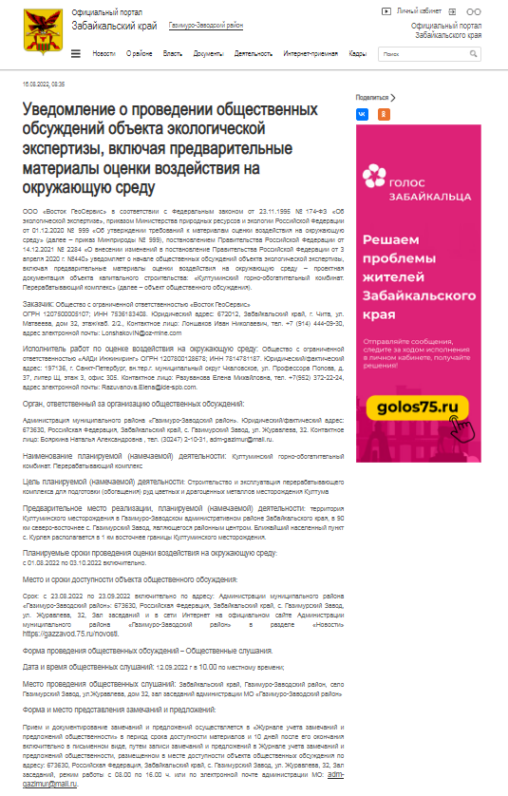

на региональном уровне – на официальном сайте территориального органа Росприроднадзора;
Забайкальское межрегиональное Управление Федеральной службы по надзору в сфере природопользования, сокращенное наименование - Забайкальское межрегиональное Управление Росприроднадзора;
https://rpn.gov.ru/regions/75/public/.
Уведомление размещено 17.08.2022 года https://rpn.gov.ru/regions/75/public/160820221224458-5810703.html
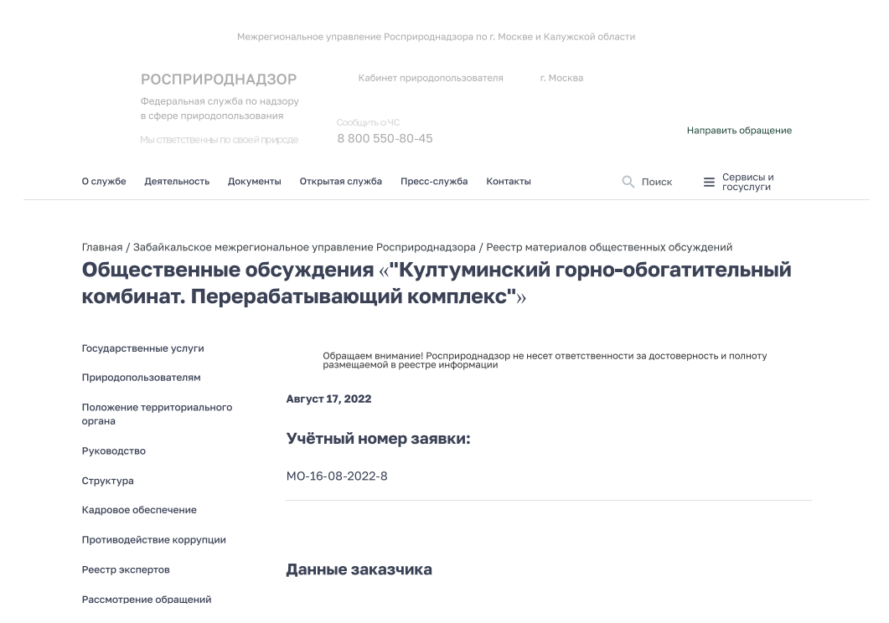
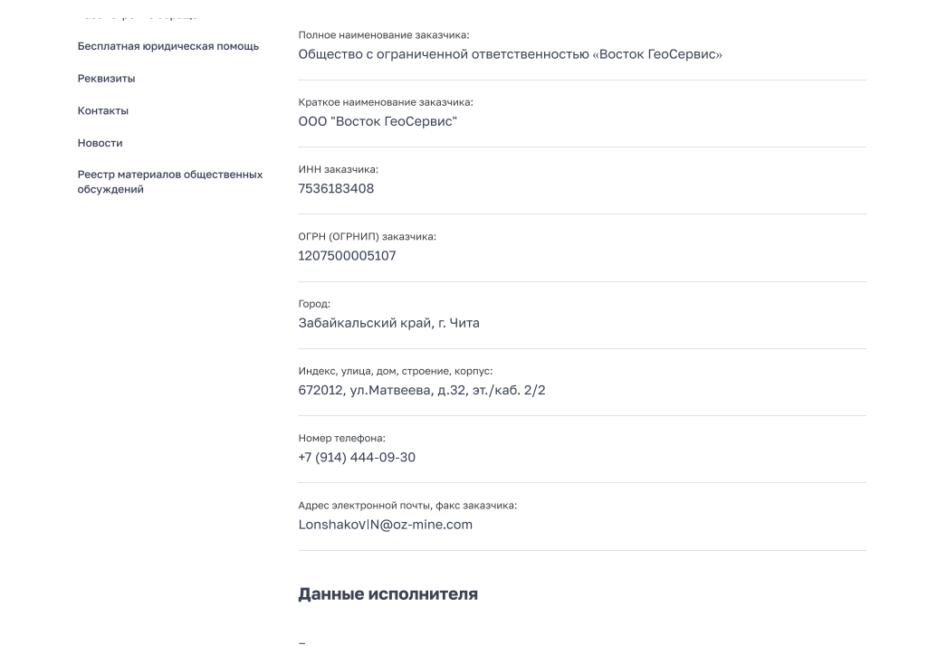
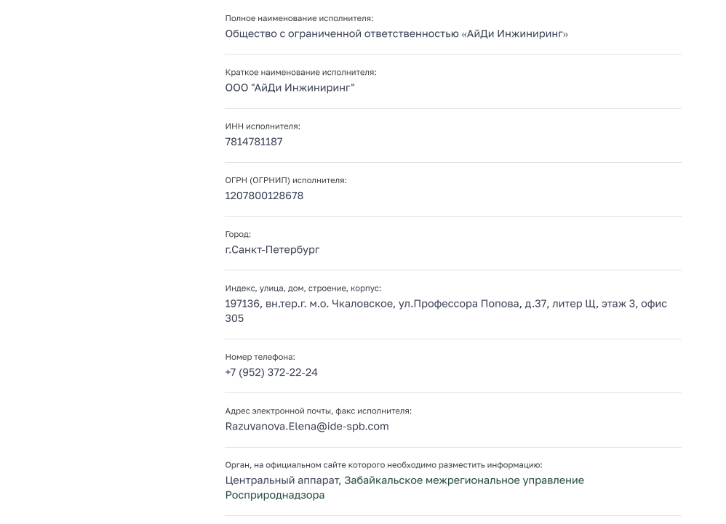
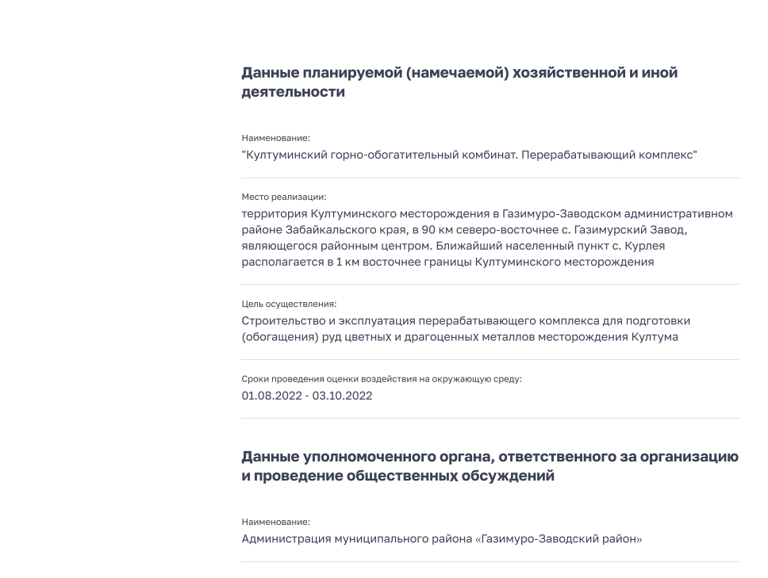
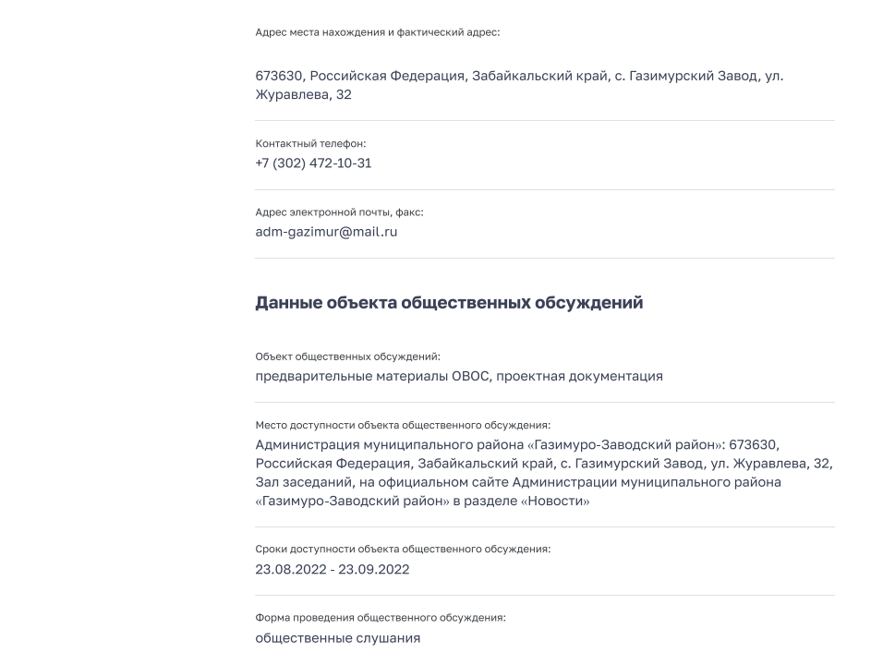
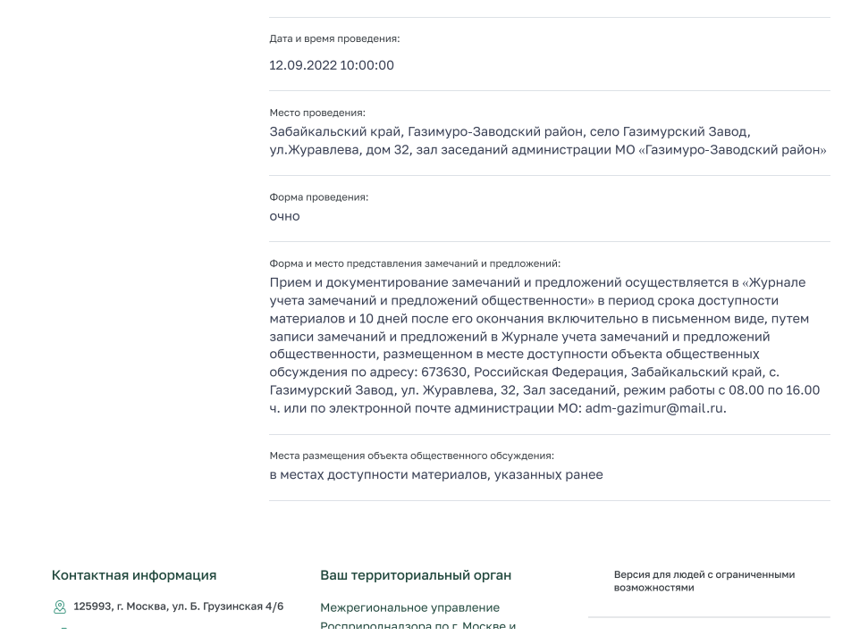

на региональном уровне – на официальном сайте органа исполнительной власти Забайкальского края в области охраны окружающей среды;
Министерство природных ресурсов Забайкальского края; https://minprir.75.ru/
Уведомление размещено 17.08.2022 года
https://minprir.75.ru/novosti/286536

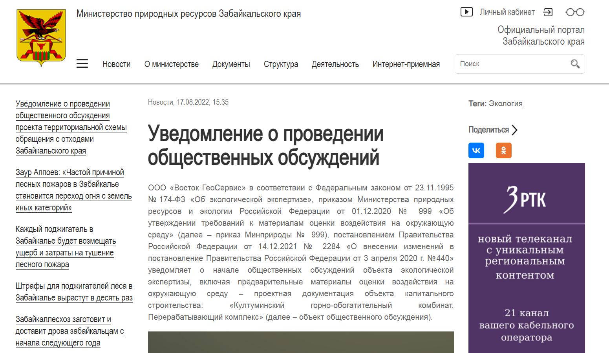

на федеральном уровне – на официальном сайте Росприроднадзора;
https://rpn.gov.ru/public/
Уведомление размещено 17.08.2022 года https://rpn.gov.ru/public/160820221224458/

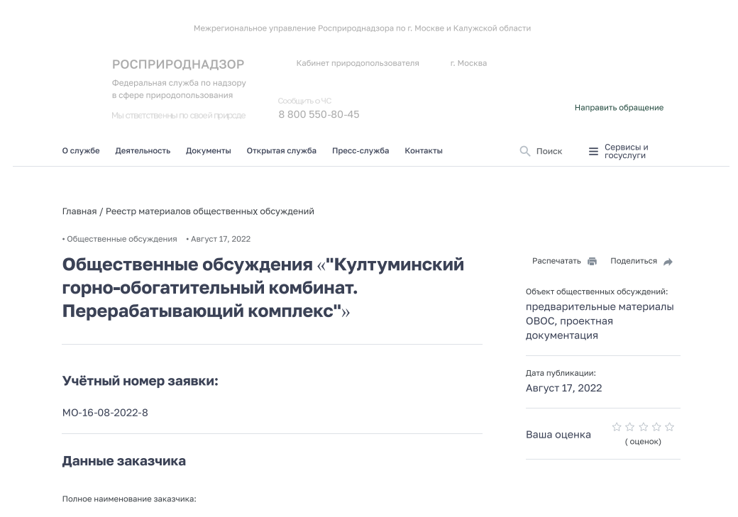
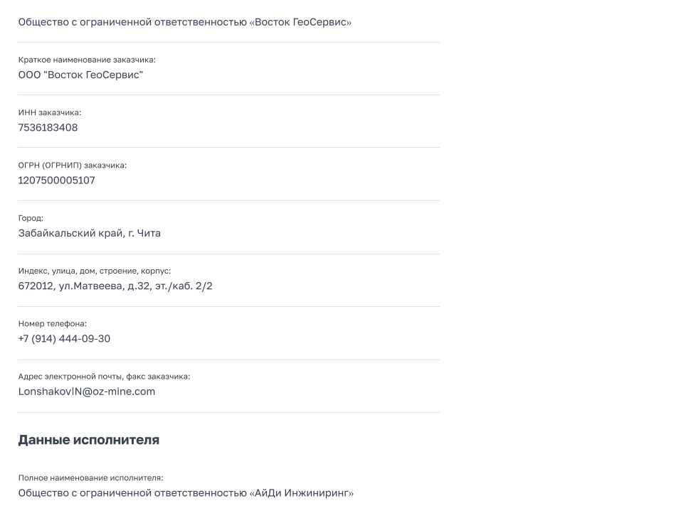
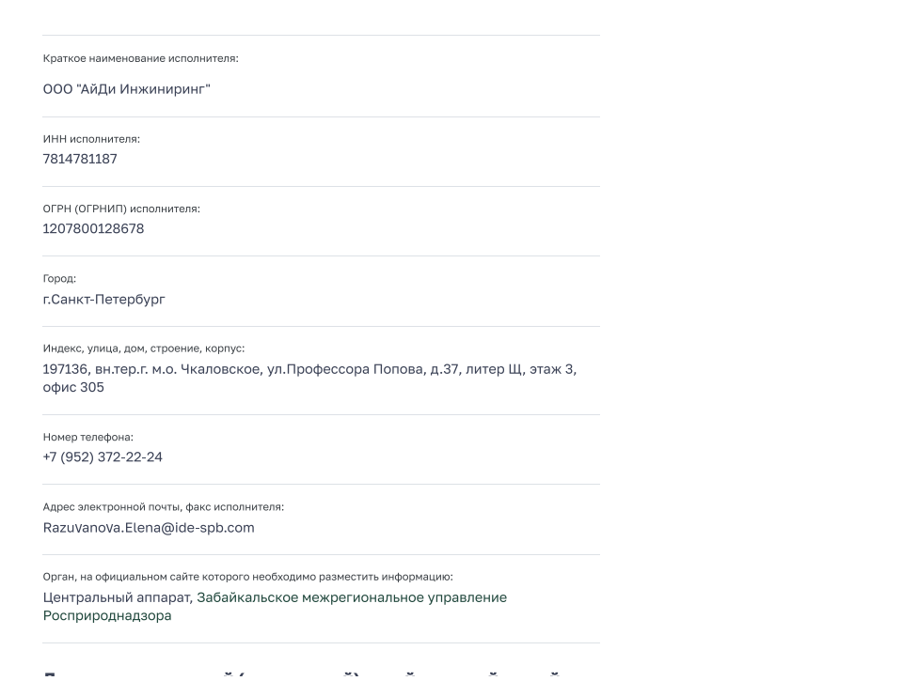
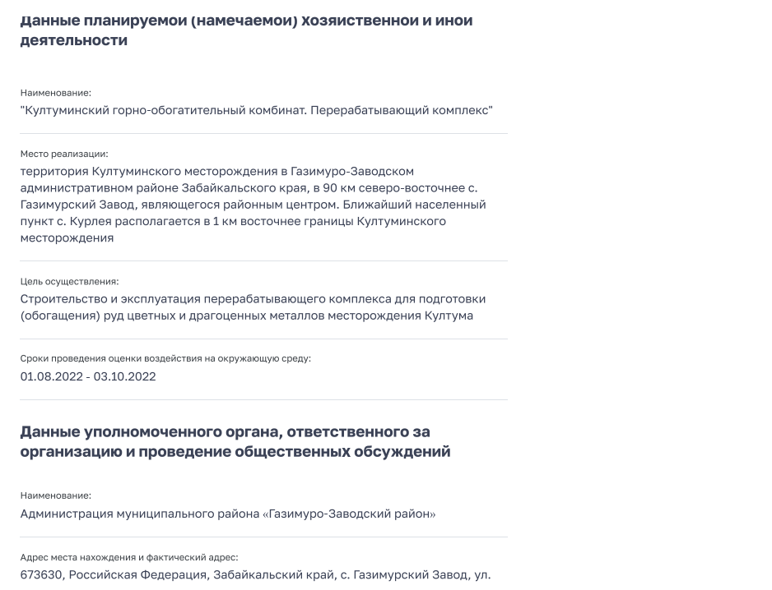
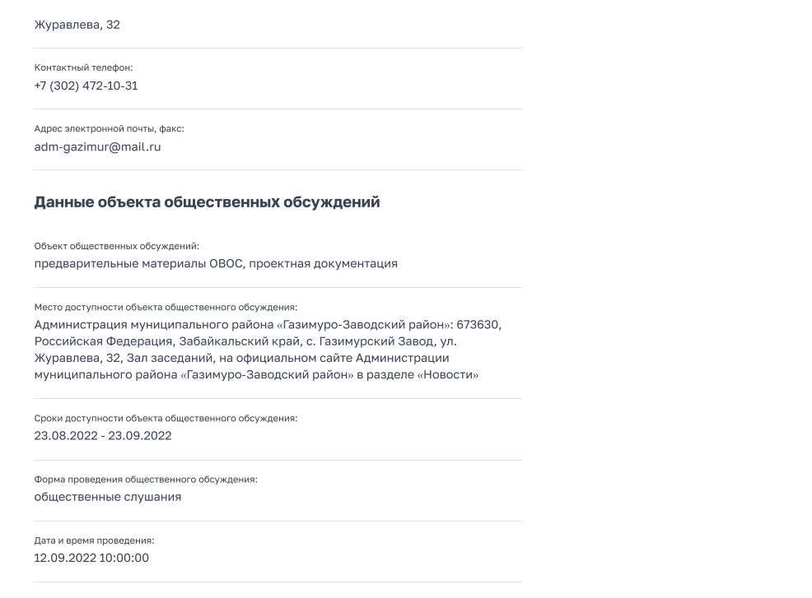
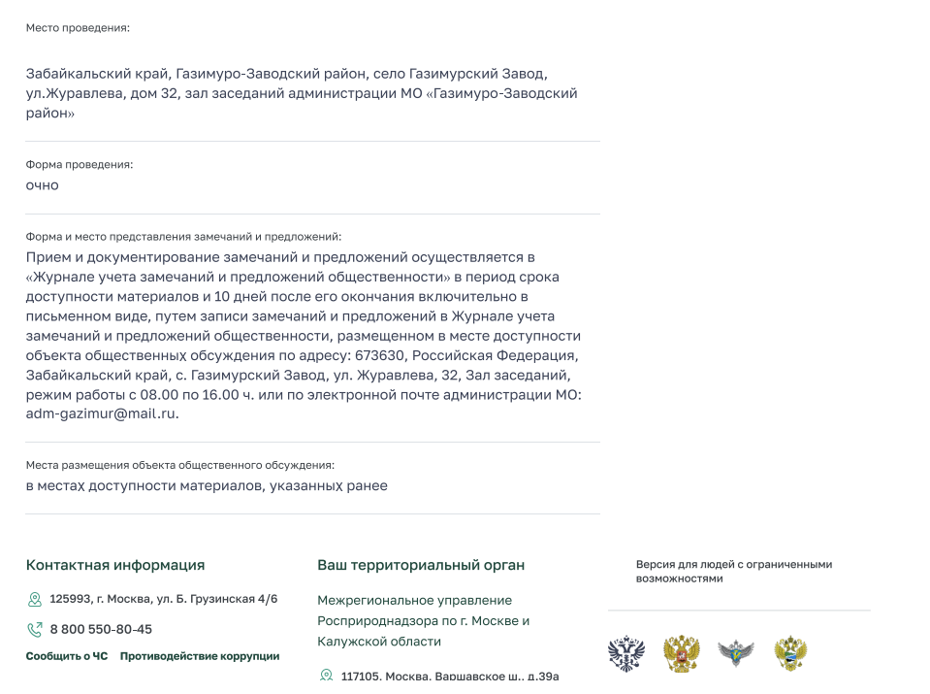
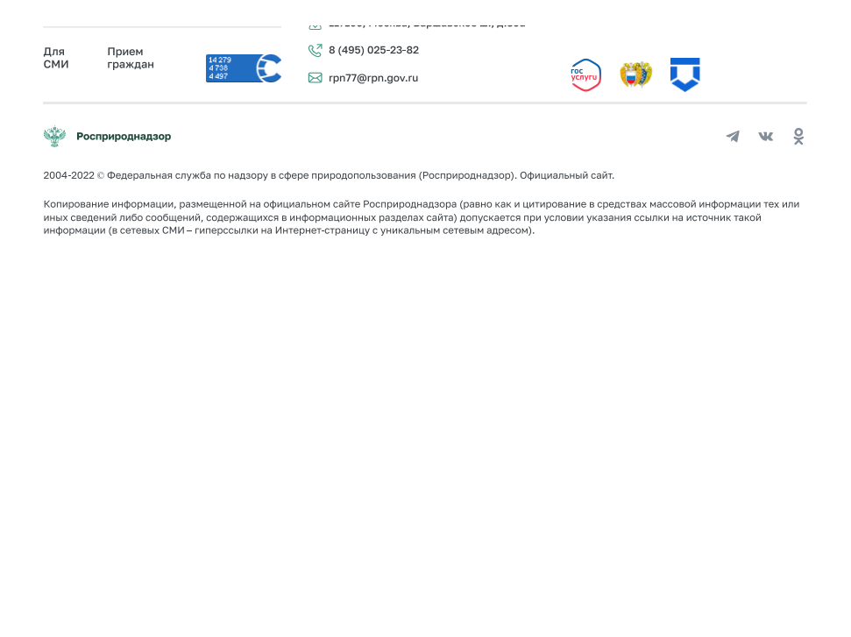
Приложение 2
Регистрационные листы участников общественных слушаний
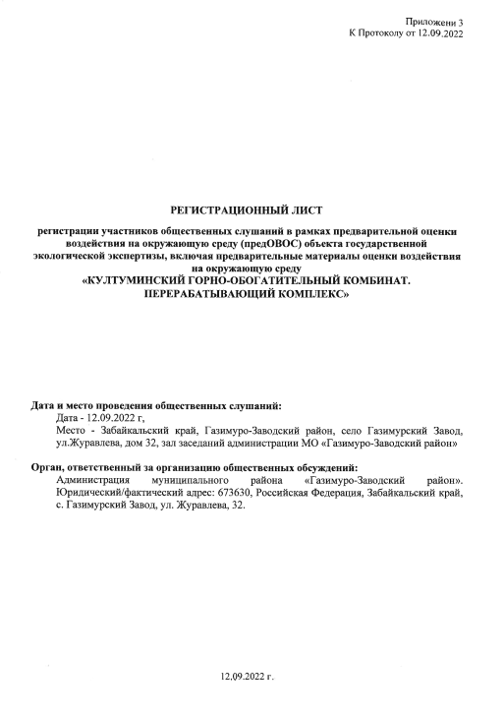

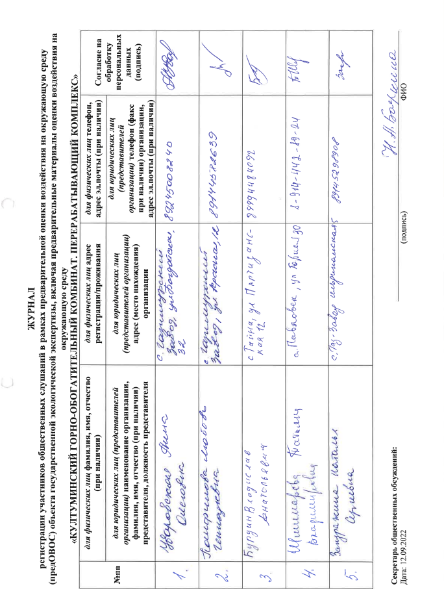
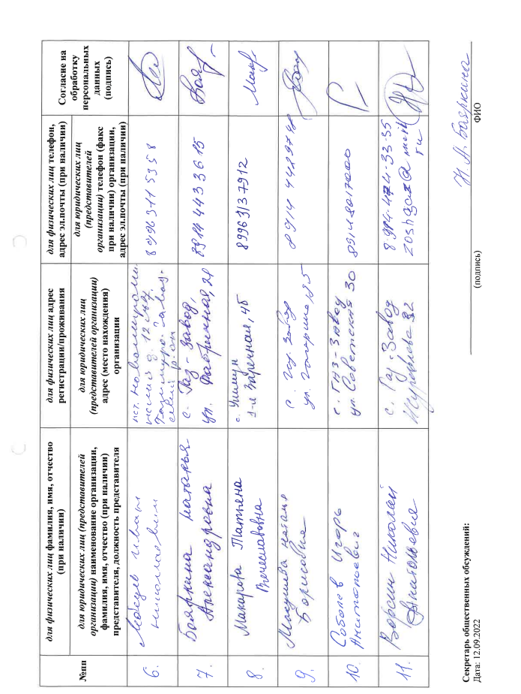

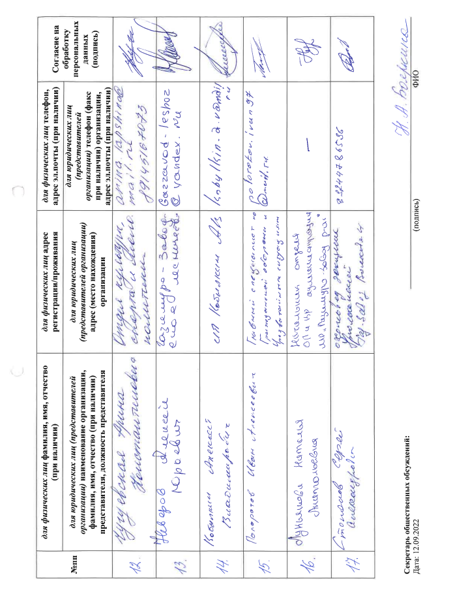

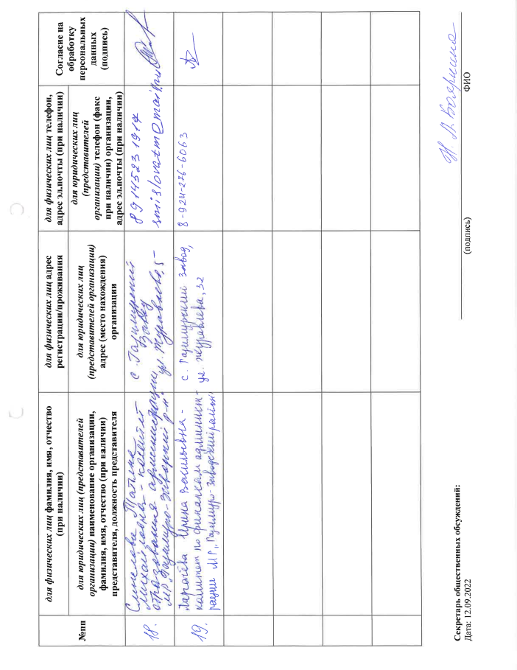

Приложение 3
Стенограмма вопросов и ответов общественных слушаний объекта экологической экспертизы, включая предварительные материалы оценки воздействия на окружающую среду – проектная документация объекта капитального строительства: «Култуминский горно-обогатительный комбинат. Перерабатывающий комплекс» от 12 сентября 2022 года

Вопрос (Ворсин Н.А.): Вы сказали, что в вашей деятельности вы не будете использовать цианиды. Какие реагенты - растворители вы планируете использовать вместо цианидов? Сосновое масло?

Ответ (Татарников Б.Б.): в технологии обогащения не предусматривается использование цианидов. Только пенообразователи, коагулянты. В настоящее время идет анализ рынка отечественных реагентов. Реагентов - растворителей в технологическом цикле не будет.
У нас золото легкообогатимое и не требует предварительного растворения. Золото в свободной форме извлекается гравитационным методом, медный концентрат получается флотацией с использованием пенообразователей. Все реагенты у нас сертифицированы.

Намжилов Б.Б.: Борис Борисович, здесь у человека вопрос в профессиональной плоскости: если не будет цианидов, то чем будем растворять?

Ответ (Татарников Б.Б.): растворителей не будет в технологическом цикле. У нас гравитационно-флотационная схема, здесь основной вопрос в воде. Требуется большой объем и наше решение забирать ее за счет замкнутого водооборота со склада промпродукта. Плюс подпитка системы. Но основной объем – водооборот склада.

Вопрос (Ворсин Н.А.): У меня вопрос в связи с этим. Я долго в этой сфере работаю, и еще ни одно предприятие не решило вопрос переполнения емкости. Все равно потом перекачивает, перебрасывают, где-то даже предполагается что заложили искусственные дренажи в теле и т.д.. И у меня есть вопрос, как вы решили этот момент?

Ответ (Татарников Б.Б.): Вопрос правомерный. Мы решили это следующим образом: 104 млн м³ у нас объем промпродукта, склад может вместить 186 млн м³. У нас запас, мы просто вышли из ситуации, сделав запас. Рисковать не стали. Кроме того, у нас есть дренажная емкость, с насосной-плавучей станцией под дамбой, она откачивает дренажную воду обратно в склад.
Есть специализированная программа по расчету прорыва и переполнения, на основании этих расчетов формируются страховые взносы. Соответственно, при увеличении запаса емкости склада, снижаете существенно риск переполнения и выплаты. Таким образом, повышаем надежность нашего сооружения.

Вопрос (Задорожин Р.О.): То есть, дамба сразу у вас будет строиться с учетом возможного переполнения? У Быстринского практика: они начали эксплуатировать и постепенно дамбу поднимали

Ответ (Татарников Б.Б.): Мы тоже будем поднимать постепенно, но поднимать будем с опережением, учитывая варианты просчета и риски, которые могут возникнуть. Кроме того, у нас не сразу объемы растут, а мы постепенно наращиваем и промпродукт
и, соответственно, дамбу.

Вопрос (Степанов С.А.): Вы здесь сказали, про компенсацию ущерба, выпуск мальков. Но у нас есть еще и животные. Там места зимней концентрации копытных животных, а также места отела сахатого и изюбра. Какие вы предполагаете мероприятия по охране животных дополнительно? Тем более, что Яромай и согласно решению Минприроды, сейчас будет зоной покоя. Мероприятия будете дополнительно разрабатывать?

Ответ (Кузьмина Т.С.): Да, разумеется. Мы запросили сведения у Министерства природных ресурсов Забайкальского края о плотности охотничьих животных в районе. С учетом площади территории, изымаемой для производственных нужд, согласно действующим методикам, был проведен расчет ущерба охотничьим ресурсам. Данный расчет согласовывается с Минприродой и после прохождения экологической и главной государственной экспертиз проектной документации, получения разрешения на строительство и начала работ, производится денежная компенсация.
Кроме того, площадка полностью будет огорожена, то есть, доступ животных на территорию производства исключен.
На предприятии серией внутренних нормативных документов регламентируется запрет на отстрел животных, охоту со стороны работников компании. Допуск на площадку сотрудников с оружием запрещен. Охота карается работодателем денежными штрафами и вплоть до увольнения.
Намечаемая деятельность располагается до впадения Бурукагучи в Яромай, то есть, коридор вдоль Яромая мы не задействуем, ровно, как и район русла реки.
Все производство у нас расположено компактно и максимальный дискомфорт от работы оборудования, который мог бы влиять на животных, минимизирован за счет расположения оборудования внутри зданий, даже конвейерная галерея у нас крытая. Таким образом, шумовое воздействие будет ограничено зоной предприятия и санитарно-защитной зоной.

Вопрос (Задорожин Р.О.): Вы говорите, что основной затрагиваемый периметр – лесные земли. Есть ли мероприятия по выпиливанию древесины? По ее сохранению? И реализации для местного населения?

Ответ (Кузьмина Т.С.): Значительная часть территории в границах проектирования –земли промышленности. Такие земли под складом промпродукта. Фабрика и сопутствующие объекты расположены на лесных землях. В настоящее время на все земли оформлены договора аренды. После проведения рубки, лес не принадлежит нам, мы его сдаем государству. И оно его уже через аукцион продает. Реализация нам выгодна год в год, чтобы не проводить фитомероприятия по сохранению древесины, поэтому мы заинтересованы в ускорении продажи государством леса и вывоза его с нашей территории.

Вопрос (Задорожин Р.О.): Почему такой вопрос возник. На Быстринском ГОКе древесина деловая была выпилена и никому она не передавалась. А по истечению 6-7 лет была просто похоронена на площадке. Представляете, что с ней за это время в штабелях без обработки сделалось? А вопрос леса очень важен для нашего населения. Поэтому хотелось бы понимания, что будет меняться в вашей деятельности с учетом опыта Быстринского ГОКа.

Ответ (Кузьмина Т.С.): Давайте мы еще по этому вопросу поработаем с местным лесхозом. Но сейчас рамки действующего законодательства достаточно жесткие и обязывают нас отчитываться за вырубленную древесину и передачу ее государству. Кроме того, по опыту работы на других площадках, в настоящее время лесхозы активно следят за условиями пользования лесными землями и в принципе, нет вопросов по длительному хранению древесины на площадке: все реализуется год в год.
Поэтому я не сомневаюсь, что сейчас мы сможем решить этот вопрос. Проработаем его с лесхозом и выйдем к Вам с обратной связью.

Вопрос (Р.О. Задорожин): В плане строительства дорог, железной дороги? Вы ничего не сказали про строительство ЛЭП. Мощность потребления предприятия, наверняка это уже просчитывалось.

Ответ (Б.Б.Татарников): По энергетике: порядка 50 МВт здесь потребуется, в этом вопросе работаем с ФСК, потому что здесь мощности по обычным сетям передать не получится, поэтому этот вопрос берет по договору на себя федеральное агентство сетевое. Будет своя подстанция. Сейчас решается класс напряжения: 220/110. Скорее всего 110 с отпайкой вероятнее всего от Быстринской линии. Предварительно ФСК проработало однолинейную схему питания, на площадке определим место подстанции и сюда дойдет линия. Предварительно линия пойдет вдоль дороги и Газимура. Но трассу конечную также ФСК будет определять. Кроме федерального агентства никто не может 220 проектировать и строить, только они выполняют данные работы, и они пойдут отдельной проектной документацией соответственно.
В настоящее время все необходимые заявки с нашей стороны в ФСК отправлены, работы ведутся с ФСК. Возможно, для обеспечения категорийности, потребуется установка на площадке дизельных генераторов. То есть, сейчас гарантировать ФСК могут нам только 3 категорию, т.к. на Быстринской линии нет достаточных свободных мощностей. Нам нужна 2 категория. Обеспечение 2 категории будет выполнено за счет энергоустановки на ГОКе. Какая эта будет установка, решать будет ФСК.

Вопрос (Задарожин Р.О.): То есть, в принципе, решение принято, строительство будет от линии Быстринского ГОКа. Соседний Сретинский район не рассматривался?

Ответ (Татарников Б.Б.): Рассматривался такой вариант. Но это далеко и второй момент: необходим переброс через р.Шилка, а это уже строительство больших трансгенсальных опор, которые бы удерживали линию над водной поверхностью. Кроме того, в Сретенске нет свободных мощностей, мы еще рассматривали вариант – Могоча. Но здесь вопрос переброса через дорогу федерального значения, опоры должны быть унесены от дороги более, чем на 100 м. То есть, очень мощные опоры получаются. Нецелесообразны данные варианты из-за реки и федеральной трассы, проще отпайку от Быстринского ГОКа сделать.

Ответ (Кузьмина Т.С.): Что касается дороги, то в настоящее время предусмотрены средства на ремонт участков, которые требуют максимального внимания. На это получено разрешение в регионе, т.к. трасса региональная. В перспективе планируется совместная работа с регионом по восстановлению всего дорожного полотна, вероятно через концессионной соглашение. Нашими специалистами предварительно уже выявлены узкие места, требующие оперативного ремонта.
По железной дороге, то здесь это, в том числе, государственная история. Без гос. поддержки реализовать такой масштабный проект мы не сможем. Но, разумеется, в строительстве железной дороги «Нарын-Лугокан» заинтересованы, думаю, как и остальные объекты формирующегося здесь горного кластера. Будем в этом вопросе взаимодействовать с государством и работать в направлении реализации строительства.

Вопрос (Задорожин Р.О.): А социально-партнерские отношения? Понятно, что не на период строительства предприятия, но период эксплуатации рассматриваете?

Ответ (Кузьмина Т.С.): Разумеется, мы будем вести работу в тесном взаимодействии с регионом, Газимуро-Заводским районом особенно. В настоящее время мы формируем операционную команду, которая будет заниматься вопросами эксплуатации проектируемой площадки и уже в рамках этой операционной деятельности будем выходить к Вам, с заключением партнерских отношений. Такая практика работы у нас имеется в других регионах и здесь не исключение. Будем параллелить все процессы: согласование проектной документации, формирование операционного управления и взаимодействие с районом.

Вопрос (Бояркина Н.А.): Какие сроки строительства у вас?

Ответ (Кузьмина Т.С.): 2023-2024 гг.

Вопрос (Смыслова Т.М.): Я представляю Комитет образования администрации МО «Газимуро-Заводский район». Даже при строительстве нужны кадры. Рассматриваете ли вы вопрос проф.подготовки наших школьников? И по обучению: возможно ли целевое обучение с оплатой? И дальнейшее трудоустройство? И какие профессии требуются?

Ответ (Намжилов Б.Б.): В части обучения специалистов, ООО «Восток ГеоСервис» работает уже второй год с Забайкальским горным колледжем. В прошлом году мы заключили договор о сотрудничестве и индивидуальном образовании. Поддержку на заключение договоров на обучение мы оказываем, другой вопрос о желании детей учиться на требуемые нам специальности. Тем не менее, в этом году мы заключили около 10 договоров на обучение. Но наличие договора не гарантирует поступление абитуриента. То есть, любая инициатива в данном вопросе приветствуется, главное, чтобы было желание учиться.

Вопрос (Смыслова Т.М.): Просто работа с ребятами должна проводиться в октябре, а не в мае, когда уже поздно определяться с экзаменами. То есть, необходимо проводить работу по проф ориентации в сентябре-октябре, чтобы было понимание, какие выбирать экзамены и на какую специальность подавать документы.

Ответ (Намжилов Б.Б.): Давайте наш директор по персоналу с Вами свяжется, и мы урегулируем все вопросы в рабочем порядке. Т.к. эта тема для нас очень интересна.

Вопрос (Макушева Н.Б.): Почему сейчас выделяется этап 12 лет и что будет потом?

Ответ (Кузьмина Т.С.): В настоящее время выделение первого этапа в 12 лет обусловлено несколькими факторами: это календарь ведения горных работ, в первую очередь. И перспективные планы по переработки руды. В планах компании приступить к выпуску, в том числе, и магнетитового концентрата, который в настоящее время в качестве промпродукта уходит на склад. Но для переработки требуется решить вопрос логистики. Именно такой срок мы дали себе для определения вариантов транспортировки магнетитового концентрата. Будем взаимодействовать с государством в данном вопросе и оптимизировать логистику. Срок работы предприятия точно не меньше, чем срок пользования недрами – 2047 год.

Вопрос (Бояркина Н.А.): А какой примерно будет штат на эксплуатацию? И планируете ли вы строить свой вахтовый поселок?

Ответ (Кузьмина Т.С.): Около 1000 человек, будем ставить свой вахтовый городок в районе реки Бурукагучи. В периметр данной проектной документации он не входит.

Вопрос (Смыслова Т.М.): На период эксплуатации планируется вахтовый поселок?

Ответ (Кузьмина Т.С.): Да, на период эксплуатации планируется вахтовый метод трудоустройства. Для рабочих будет организован вахтовый поселок со всеми удобствами.

